Bug管理规程

_____________________________________________________________________________________________________________________________________________________________________________________________________________________________________________________________________________________________________________________________________________________________________________________________

_____________________________________________________________________________________________________________________________________________________________________________________________________________________________________________________________________________________________________________________________________________________________________________________________

_____________________________________________________________________________________________________________________________________________________________________________________________________________________________________________________________________________________________________________________________________________________________________________________________

_____________________________________________________________________________________________________________________________________________________________________________________________________________________________________________________________________________________________________________________________________________________________________________________________

版本 1.0
编制：
审核：
批准：

山东新网格信息技术有限公司
2014年4月

版本变更记录

版本 | 文档时间 | 变更说明

目 录
1 简介 1
1.1目的 1
1.2适用范围 1
1.3引用文件 1
1.4术语表 1
1.5参考资料 1
2 规程总体描述 2
2.1 规程概述 2
2.2 规程结构描述 2
3 规程活动描述 3
3.1提交Bug 3
3.2确认Bug 3
3.3分派并修改Bug 4
3.4验证Bug 5
3.5关闭 Bug 6
4 附录 8
4.1附录A－相关模板列表 8
4.2附录B－BUG级别分类 8
4.3附录C－Bug优先级定义 9

- 简介

1.1目的
制定完整的Bug处理流程，用于指导测试组、项目组的工作，进行有效、全面的Bug管理。

1.2适用范围
本规程适用于测试组在系统测试中所发现的Bug跟踪管理。项目组单元测试、集成测试可参考本规程。

1.3引用文件
无

1.4术语表
测试版本号：测试版本号指测试的程序的版本号，这里按照项目组提交到测试库中的程序的测试时间为准：测试本版提交时间 ，如060302。若一天有两个以上版本，则在后面版本依次加上序号，例如：060302-2，060302-3。

1.5参考资料
无

- 规程总体描述
  - 规程概述
为了及时有序的解决测试中发现的缺陷，确保在测试过程中测试组成员与项目组成员能有效沟通，在此缺陷管理规程中明确了缺陷管理流程及相关责任人。完整的缺陷管理规程共有五个阶段：提交Bug、确认Bug、分配并解决Bug、验证Bug和关闭Bug。为了更好的表述测试问题的修改情况，加强测试组和项目组的交流，在问题状态中增加修改状态，作为项目组和测试组协调的中间状态，最终的结果经过测试组和项目组协调后，由测试组的测试状态作为最终状态。

2.2 规程结构描述

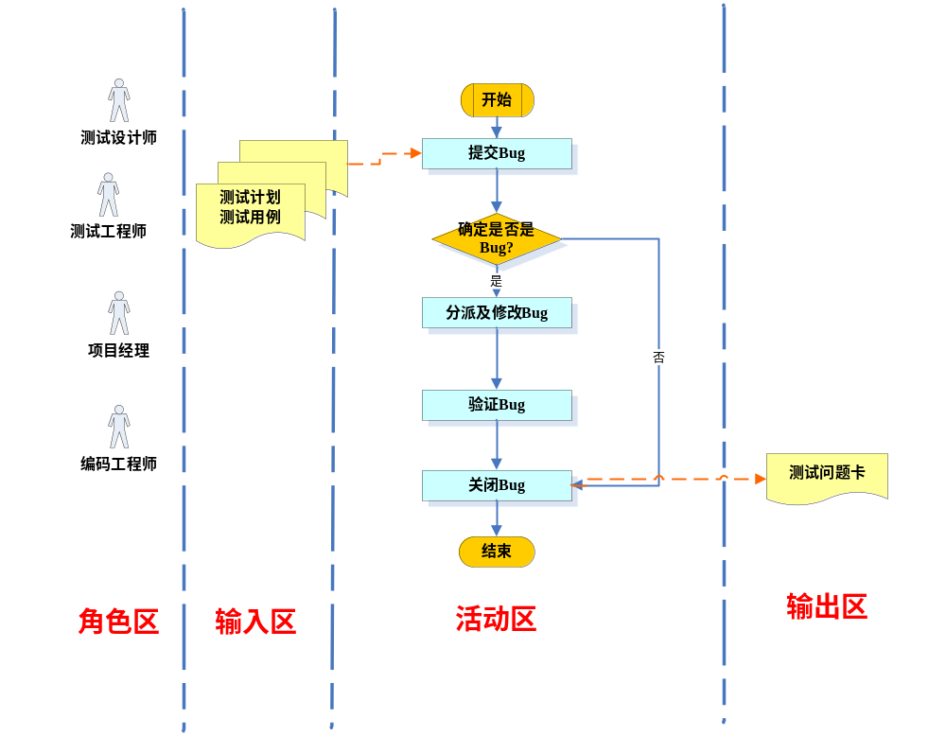
- 规程活动描述

3.1提交Bug
概述 | 测试工程师将测试时发现的问题提交到Bug管理系统中。
参与人员及职责 | - 测试工程师：按照测试用例提交测试时发现的问题。
入口准则 | - 提交了测试版本并达到测试标准。  - 测试用例编写完毕。  - 测试中发现了问题。
输入 | - 测试执行申请单  - 测试用例
任务/步骤 | - 测试工程师按照测试用例执行测试。  - 测试工程师发现问题，增加新问题（要求描述问题使用场景，操作步骤，错误时图片（如果表述不清）等），此时测试状态为待改，修改状态为待改状态。  - 测试工程师再次执行出错操作，确认问题出现的必然操作，判断偶然或必然现象，修改补充操作表述，提交问题。
出口准则 | - 测试工程师按以上步骤将Bug填好。
输出（工作产品） | - 填好bug系统中的记录
资源和能力要求 | - 资源：提供相应的Bug管理工具。  有足够的时间执行测试。  - 能力：测试人员了解Bug的基本描述。
度量 | 度量元 | 采集点
度量 | Bug的个数 | 测试记录
裁剪指南 | 裁减内容 | 裁剪准则
裁剪指南 | 不可裁减 | 无

3.2确认Bug
概述 | 测试工程师填好Bug单后，通知项目经理，项目经理与相关软件开发人员判断后，确认是否是问题。
参与人员及职责 | - 测试工程师：与开发人员沟通或重现问题。  - 项目经理：确认测试人员所提问题是否是Bug。
入口准则 | - 有Bug单提交。
输入 | - BUG记录
任务/步骤 | - 项目经理对提交的问题进行初步审定，如果认为是新的问题，则修改状态为待改状态，并口头安排软件编码工程师修改问题。  - 如果项目经理认为不是一个问题，与测试工程师协调后，将问题修改状态改为非错，同时如果测试工程师同意，则将测试状态改为非错，如果测试工程师不同意，则提交项目总监审定，项目经理相应改变修改状态。  - 如果项目经理认为该Bug本版本不处理或是最终不进行处理，则把修改状态问题改为遗留，同时如果测试工程师同意，则将测试状态改为遗留，如果测试工程师不同意，则项目总监审定，测试工程师、项目经理相应修改各自的状态。
出口准则 | - Bug 单中的Bug经过确认，软件开发工程师与测试人员达成一致意见或无法重现的问题高层评审后确定了解决措施。  - Bug修改状态为待改和遗留或非错。
输出（工作产品） | - 状态修改后的Bug记录
资源和能力要求 | - 资源：相关人员确定Bug的时间保证  - 能力：进行Bug确认的沟通能力
度量 | 度量元 | 采集点
度量 | 无 | 无
裁剪指南 | 裁减内容 | 裁剪准则
裁剪指南 | 不可裁减 | 无

3.3分派并修改Bug
概述 | 项目经理将Bug分配给相应的编码工程师，相应的编码工程师修改所分派的问题。
参与人员及职责 | - 项目经理：指派Bug给编码工程师。  - 编码工程师：修改所分派的Bug。
入口准则 | - Bug确认工作完成且问题被确认为是一个Bug
输入 | - 状态为待改的Bug
任务/步骤 | - 项目经理将状态为待改的Bug，按开发任务安排指派给相应的编码工程师，并及时通知，通知的方式可以为发邮件或口头交流等，通知到Bug系统中进行修改。  - 编码工程师修改被委派的Bug。  - .编码工程师将Bug修复后，提交给测试人员，并在Bug单中说明相应的解决措施且把Bug修改状态改为已改。  - 如果编码工程暂时无法修复这个Bug，则与项目经理、测试工程师讨论后达成共识，确定此Bug暂不解决，并将修改状态改为遗留，测试工程师将此Bug的状态改为遗留。
出口准则 | - Bug解决，编码工程师自己检验通过且修改状态是已改或是遗留。
输出（工作产品） | 修改状态为已改或是遗留的Bug
资源和能力要求 | - 资源：编码工程师足够时间修改问题。  - 能力：项目经理、编码工程师熟悉Bug管理系统。  编码工程师能及时解决问题。
度量 | 度量元 | 采集点
度量 | 无 | 无
裁剪指南 | 裁减内容 | 裁剪准则
裁剪指南 | 不可裁减 | 无

3.4验证Bug
概述 | 测试工程师在接到Bug修改好的通知后，进行Bug的验证。
参与人员及职责 | - 测试工程师：验证修改状态为已改的Bug。  - 测试设计师：提取新的测试测试版本。
入口准则 | - Bug修改完成且修改状态被改为已改。  - Bug修改后相应的软件版本已提交至配置管理库（测试库）
输入 | - 修改状态为已改的Bug  - 可测试的模块或软件版本
任务/步骤 | 1．测试设计师提取测试版本。  2、测试工程师对修改状态为已改的Bug进行验证 ，如果测试工程师验证的Bug仍未解决，则重新进行Bug的确认，并将Bug的修改状态由已改改为待改，测试状态改为回复，并在问题描述中重新进行问题的描述（或是问题没有修改成功的标志，包含验证时间、验证人）。  3. 测试工程师验证Bug所列关联模块或功能进行同步验证测试。  4．测试工程师如果在验证相关模块或功能的测试中，发现新的Bug，则重新回到本流程的“提交Bug”阶段进行新问题的提交。
出口准则 | - 修改状态为已改的Bug验证测试完成，测试状态为已改、回复。  - 发现的新问题提交为新Bug 。
输出（工作产品） | - 测试记录  - Bug问题卡
资源和能力要求 | - 资源：测试工程师有足够时间验证Bug。  - 能力：测试人员熟悉Bug状态的改变，熟悉Bug管理流程。
度量 | 度量元 | 采集点
度量 | 无 | 无
裁剪指南 | 裁减内容 | 裁剪准则
裁剪指南 | 不可裁减 | 无

3.5关闭 Bug
概述 | 测试工程师对Bug进行回归测试，验证Bug后，对Bug的最终状态和项目经理进行确认，关闭Bug。
参与人员及职责 | - 测试工程师：对Bug进行回归测试，对Bug最终状态进行确认，关闭Bug。  - 测试经理：参与疑难问题的讨论。
入口准则 | - Bug状态为已改
输入 | - 测试状态为已改的Bug  - 可测试的模块或软件版本
任务/步骤 | 1．测试工程师对暂定为最终的版本验证测试状态为已改的Bug，在Bug单中描述验证的结果，并将Bug的验证状态由待改修改为关闭。  2．通知项目经理和编码工程师，Bug已经验证成功且关闭。通知的方式可以是发邮件或口头交流。
出口准则 | - Bug关闭，验证状态由待改修改为关闭
输出（工作产品） | - Bug问题记录
资源和能力要求 | - 资源：测试工程师有足够的时间进行bug回归测试  - 能力：测试工程师熟悉Bug状态的操作。
度量 | 度量元 | 度量元
度量 | 关闭Bug的数量 | 关闭Bug的数量
裁剪指南 | 裁减内容 | 裁减内容
裁剪指南 | 可裁减 | 当验证Bug的版本是最终版本时，同时验证活动也包含相关模块的验证，本活动可以裁减

- 附录

4.1附录A－相关模板列表
模板名称 | 使用人 | 使用时间
测试计划 | 测试组 | 测试整个过程
测试用例 | 测试组 | 执行测试用例，测试用例执行结果
测试问题列表 | 项目组  测试组 | 即Bug汇总表  提交问题开始，直至测试结束
测试报告 | 测试组  项目组 | 分析测试结果

4.2附录B－BUG级别分类
错误问题指由于操作测试对象导致的出错。错误按照严重程度分为四类。
- A类问题―― 极严重错误：错误导致了产品失败，包括程序无法继续执行、系统崩溃等。
- B类问题―― 严重错误：错误导致了某一项功能不能执行，或后续的功能不能执行，或当前操作范围内的数据受到破坏，或对系统造成一定程度的影响，或重要数据的错误，但在严格的限制下产品可以运行等。
- C类问题―― 一般性错误：指一般性的执行结果与预期结果不符合的错误，但在很小的限制下产品可以运行。
- D类问题―― 轻微错误：错误是表面化的或微小的。
以上四类错误举例说明如下：
A类问题：如程序运行时发生一般性保护错误，导致程序无法继续运行，或导致死机；计算错误，丢失数据，功能丢失，出现出系统错误，与前一版本不兼容等。
B类问题：如当前输入的数据全部丢失，或由于资源泄露导致系统可用资源下降，功能键不可用或错误等。
C类错误：如提示框重复，不可用的按钮应该隐藏或变灰，格式验证不严格，日期格式验证，操作之后，光标位置停留不正确等。
D类错误：如屏幕上某个字符串被覆盖, 文字语法、拼写、格式错误, 菜单名称与里面的名称不一致等。

4.3附录C－Bug优先级定义
1 ---立刻改：（否则测试无法进行）。
2 ---排队：Bug需要正常排队等待修复或列入软件发布清单。
3 ---不紧急：Bug可以在方便时被纠正。

Bug级别分类和bug优先级网上有具体划分。
Bug优先级由高到低可以划分为三个等级：高（high）、中(middle)、低(low)
缺陷报告制定一个模板。

